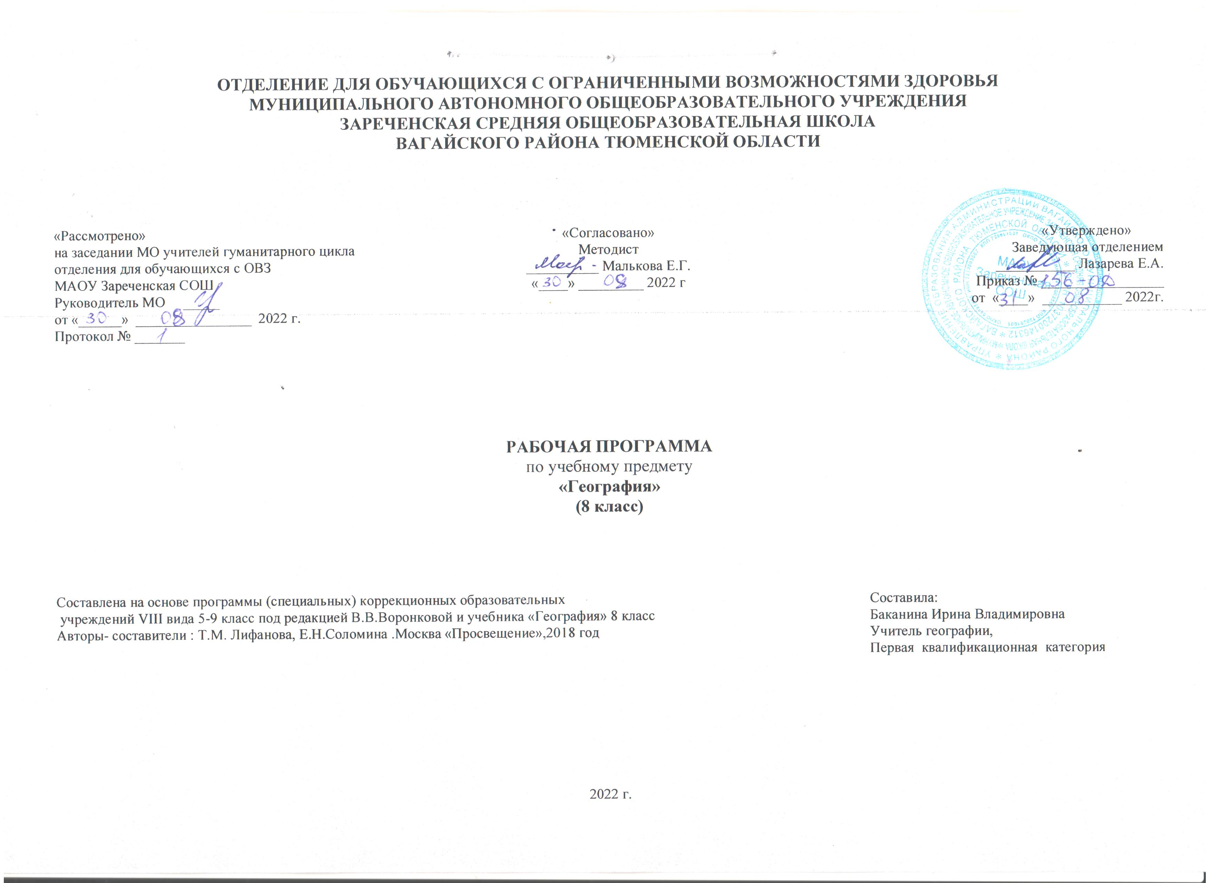

- Пояснительная записка.
Рабочая программа по учебному предмету «География» 8 класс образования обучающихся с интеллектуальными нарушениями разработана на основании следующих нормативно-правовых документов:
1.Программы специальных(коррекционных) образовательных учреждений VIII вида 5-9 класс под редакцией В.В.Воронковой.
2.Учебный план отделения для обучающихся с ОВЗ МАОУ Зареченская СОШ.
Цель школьного курса географии – дать элементарные, но научные и систематические сведения об океанах и материках, познакомить учащихся с рельефом. Климатическими условиями, флорой, фауной, населением и крупными государствами материков.
2.Общая характеристика учебного предмета.
Три четверти 8 класса отводится на изучение Мирового океана, Африки, Австралии, Антарктиды, Северной и Южной Америки. Учащиеся знакомятся с природой континентов, населением, особенностями хозяйственной деятельности, бытом, культурой людей, отдельными государствами. В четвертой четверти дается общий обзор природных условий Евразии.
3.Описание места учебного предмета.
2 часа в неделю.68 часов в год.
4. Личностные и предметные результаты освоения учебного предмета.
Учащиеся должны знать: Атлантический, Северный Ледовитый, Тихий, Индийский океаны. Географическое положение и их хозяйственное значение; Особенности географического положения, очертания берегов и природные условия каждого материка, население и его особенности размещения. Учащиеся должны уметь: Показывать на географической карте океаны, давать им характеристику; Определять на карте полушарий географическое положение и очертания берегов каждого материка, давать элементарное описание их природных условий.
5. Содержание учебного предмета
Мировой океан. Материки. Обозначение океанов на контурной карте полушарий. Составление схемы хозяйственного использования океанов. Обозначение на контурной карте острова Мадагаскар, полуострова Сомали, рек Нил, Нигер, Заир, Атласских гор, Суэцкого канала, изученных государств Африки. Запись названий и зарисовки в тетрадях наиболее типичных растений и животных Африки. Обозначение на контурной карте островов Новая Гвинея, Тасмания, реки Муррей, городов Канберра, Сидней и Мельбурн. Обозначение на контурной карте Антарктиды. Обозначение на контурной карте Карибского моря, Гудзонова и Мексиканского заливов, островов Гренландия и Куба, полуостровов Аляска, Флорида, Калифорния, гор Кордильеры, рек Миссисипи и Миссури Великих озер. Нанесение изученных государств Северной Америки и их столиц. Обозначение на контурной карте острова Огненная Земля, Панамского канала, Амазонской равнины, гор Анд, реки Амазонки, озера Титикака, Магелланова пролива. Нанесение изученных государств Южной Америки и их столиц. Запись названий и зарисовки в тетрадях наиболее типичных растений и животных Южной Америки.
Обозначение на контурной карте Евразии морей (Норвежское, Северное, Балтийское, Средиземное, Красное, Аравийское, Южно-Китайское, Восточно-Китайское, Желтое, Японское, Черное, Каспийское), заливов (Финский, Бенгальский, Персидский), островов (Великобритания, Шри-Ланка, Индонезия, Японские), полуостровов (Скандинавский, Пиренейский, Апеннинский, Балканский, Малая Азия, Аравийский, Индостан, Индокитай, Корея, Крымский), гор (Альпы, Пиренеи, Апеннины, Гималаи, Тянь-Шань, Кавказ), рек (Висла, Дунай, Эльба, Хуанхэ, Янцзы, Инд, Ганг, Днепр, Дон, Сырдарья, Амударья), озера Балхаш, пустынь (Гоби, Каракум, Кызылкум). Проведение границы между Европой и Азией.

6.Календарно-тематическое планирование.
№ | Тема урока | Часы | Дата проведения
 |  |  | План | Факт
1 | Что изучает география материков и океанов. Материки и океаны на глобусе и физической карте мира. | 1
2 | Мировой океан. | 1
3 | Атлантический океан. Хозяйственное значение. Судоходство. | 1
4 | Северный ледовитый океан. Хозяйственное значение. Судоходство. | 1
5 | Тихий океан. Хозяйственное значение. Судоходство. | 1
6 | Индийский океан. Хозяйственное значение. Судоходство. | 1
7 | Современное изучение Мирового океана. | 1
8 | Географическое положение Африки, очертание берегов, острова и полуострова. | 1
9 | Разнообразие рельеф, климата и природных условий. | 1
10 | Растения тропических лесов. | 1
11 | Животные тропических лесов. | 1
12 | Растительный мир саванн. | 1
13 | Животный мир саванн. | 1
14 | Растительный и животный мир пустынь. | 1
15 | Население. Жизнь и быт народов. | 1
16 | Государства, их столицы: Египет. | 1
17 | Государства, их столицы: Эфиопия, ЮАР | 1
18 | Географическое положение Австралии, очертание берегов, острова и полуострова. | 1
19 | Природные условия, поверхность, климат. Реки и озёра. | 1
20 | Остров Новая Гвинея. Путешествие в Австралию Н.Н. Миклухо-Маклая. | 1
21 | Растительный мир. | 1
22 | Животный мир. | 1
23 | Население (коренное и пришлое) | 1
24 | Государство Австралийский Союз. Города Канберра, Сидней, Мельбурн. | 1
25 | Обобщающий урок. | 1
26 | Географическое положение, очертание берегов. Южный полюс. | 1
27 | Открытие Антарктиды русскими мореплавателями. | 1
28 | Особенности природы, её поверхность и климат. | 1
29 | Растительный и животный мир. Охрана природы. | 1
30 | Изучение Антарктиды учёными разных стран. Современные исследования Антарктиды. | 1
31 | Обобщающий урок. Контрольная работа за четверть | 1
32 | Открытие Америки. | 1
33 | Географическое положение, очертание берегов. Острова и полуострова.. | 1
34 | Природные условия. Рельеф. Климат. | 1
35 | Реки и озёра. | 1
36 | Растительный и животный мир. | 1
37 | Население и государства. | 1
38 | Соединенные Штаты Америки. | 1
39 | Экономическое развитие США. | 1
40 | Канада. | 1
41 | Мексика. Куба. | 1
42 | Географическое положение, очертание берегов. Южная Америка. | 1
43 | Природные условия, рельеф, климат. | 1
44 | Реки и озёра. | 1
45 | Растительный мир тропических лесов. | 1
46 | Животный мир тропического леса. | 1
47 | Растительный мир пустынь, саванн и горных районов. | 1
48 | Животный мир саванн, степей, полупустынь, гор. | 1
49 | Население (коренное и пришлое). | 1
50 | Контрольная работа за четверть | 1
51 | Крупные государства (Бразилия, Перу, Аргентина), их столицы. | 1
52 | Евразия - величайший материк земного шара. Географическое положение. Части света: Европа и Азия. Условная граница между ними. | 1
53 | Очертания берегов Евразии. | 1
54 | Крупнейшие острова и полуострова. | 1
55 | Поверхность, природные условия и полезные ископаемые Европы. | 1
56 | Разнообразие рельефа, природных условий и полезные ископаемые Азии. | 1
57 | Типы климата Евразии. | 1
58 | Водные ресурсы Европы, их использование. Экологические проблемы. | 1
59 | Реки и озёра Азии. | 1
60 | Растительный мир Евразии. | 1
61 | Животный мир Евразии. | 1
62 | Международное сотрудничество в охране природы. | 1
63 | Население Евразии. Различия по плотности населения. Народы Евразии. | 1
64 | Культура и быт народов Европы и Азии. | 1
65 | Обобщающий урок. | 1
66 | Контрольная работа за год. | 1
67 | Работа по карте мира. | 1
68 | Работа по карте мира. | 1
7.Описание материально-технического обеспечения образовательной деятельности.
Учебник «География» 8 класс, автор Т.М. Лифанова, Е.Н. Соломина, Москва «Просвещение», 2017г.Таблицы по темам, карточки-задания, географические карты. Компьютер. Телевизор.

